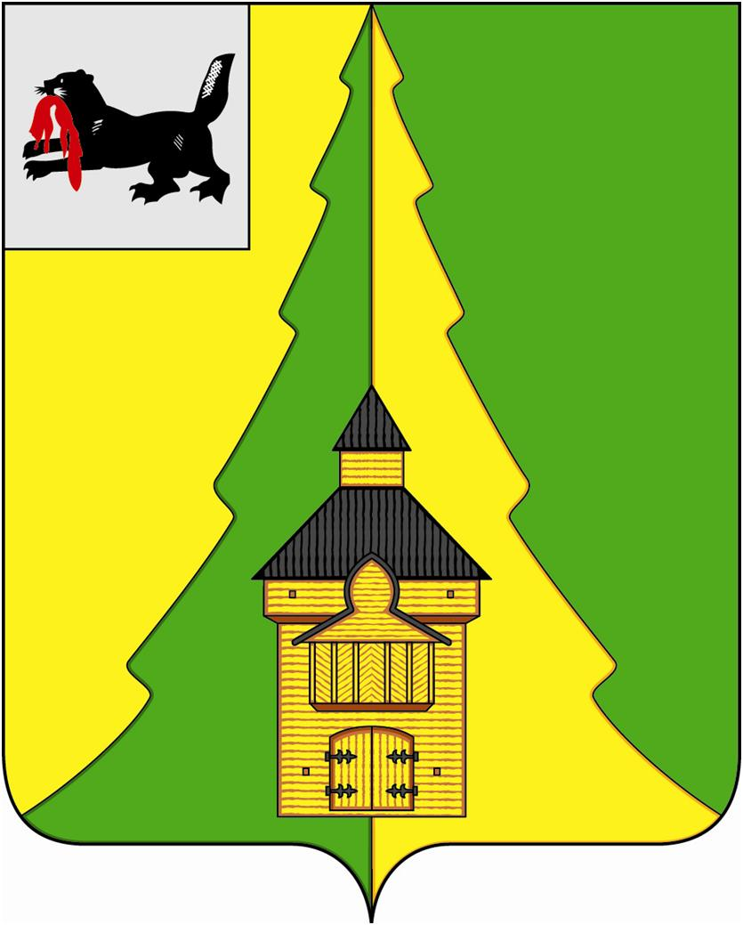

Российская Федерация
Иркутская область
Нижнеилимский муниципальный район
АДМИНИСТРАЦИЯ
ПОСТАНОВЛЕНИЕ

От «14» _01_____2021г. № 15
г. Железногорск-Илимский

«О внесении изменений в Постановление
№ 344 от 28.04.2020 г. «О закрытии на капитальный ремонт здания муниципального общеобразовательного учреждения «Железногорская средняя общеобразовательная школа № 1»

На основании статьи 9, пункта 5 Федерального закона от 29.12.2012 года № 273-ФЗ «Об образовании в Российской Федерации», статьи 16, 51 Федерального закона от 06.10.2003 года № 131- ФЗ «Об общих принципах организации местного самоуправления в Российской Федерации», руководствуясь Уставом муниципального образования «Нижнеилимский район», администрация Нижнеилимского муниципального района

ПОСТАНОВЛЯЕТ:

1. Внести следующие изменения в Постановление № 344 от 28.04.2020 г. «О закрытии на капитальный ремонт здания муниципального общеобразовательного учреждения «Железногорская средняя общеобразовательная школа № 1»:
1.1. пункт 2. Постановления читать в следующей редакции: Организовать обучение учащихся школы на период капитального ремонта с 1 сентября 2020 года до 1 апреля 2021 года следующим образом:
- на базе муниципального общеобразовательного учреждения «Железногорская средняя общеобразовательная школа № 5 им. А.Н. Радищева» в первую смену 1-е классы, во вторую смену 2,3,4 классы;
- на базе муниципального бюджетного общеобразовательного учреждения «Железногорская средняя общеобразовательная школа № 4» во вторую смену 5-11 классы;
- здание муниципального общеобразовательного учреждения «Железногорская средняя общеобразовательная школа № 1» расположенное по адресу г. Железногорск – Илимский,мкр-н 13, ул. Энтузиастов 2а – классы, обучающиеся по адаптированным основным образовательным программам.

2. Настоящее постановление подлежит опубликованию в периодическом печатном издании «Вестник Думы и администрации Нижнеилимского муниципального района» и на официальном сайте муниципального образования «Нижнеилимский район».
3. Контроль за исполнением данного постановления оставляю за собой.

Мэррайона М.С. Романов

Рассылка: в дело 2, ГО и ЧС, ДО.
Е.А. Толстикова
3-29-44

